Národní technické muzeum převzalo do svých sbírek vůz ŠKODA ENYAQ iV – první vyrobený elektromobil ŠKODA v České republice
Národní technické muzeum dne 22. září 2021 při slavnostním aktu převzalo do svých sbírek první plně elektrický automobil ŠKODA vyrobený v České republice. Předprodukční ŠKODA ENYAQ iV doplňuje ve sbírce NTM další milníky této české značky jako např. vůz VOITURETTE B z roku 1906, který daroval před 86 lety muzeu spoluzakladatel a vizionář podniku Václav Klement.

Michael Oeljeklaus, člen představenstva společnosti ŠKODA AUTO za oblast výroby a logistiky, vysvětluje: „Jako první čistě bateriový sériový model značky ŠKODA na bázi MEB udává ENYAQ iV směr, kterým se budeme v budoucnu ubírat. Nyní jdeme odhodlaně kupředu: v nadcházejících letech vytvoříme z České republiky centrum elektromobility a do roku 2030 chceme vyrábět komponenty pro elektromobily nebo samotné elektrické vozy ve všech třech našich českých závodech. ENYAQ iV tak stojí na počátku proměny celého automobilového odvětví v České republice a je jedním z nejvýznamnějších modelů ve 126leté historii společnosti ŠKODA AUTO. Vůbec první model vyrobený v mladoboleslavské centrále skvěle doplňuje sbírku vozů ŠKODA v Národním technickém muzeu v Praze.“
Karel Ksandr, generální ředitel Národního technického muzea, uvedl: „V roce 1935, kdy tehdejší Technické muzeum československé ještě sídlilo ve Schwarzenberském paláci na Hradčanech, stál u zrodu muzejní sbírky silniční dopravy velkorysý dar Václava Klementa, spoluzakladatele mladoboleslavského podniku, který tehdy působil i jako generální rada automobilky ŠKODA. Václav Klement od svých bývalých zákazníků vykoupil, nechal upravit pro výstavní účely a následně muzeu daroval mimo jiné vůz Laurin & Klement VOITURETTE B vyrobený v roce 1906, dále první tři motocykly v našich sbírkách, mimořádně cenné archivní materiály a další předměty. Nezanedbatelně také přispěl na stavbu muzejní budovy na Letné. NTM si uvědomuje historický význam nové akvizice, prvního vyrobeného vozu ŠKODA ENYAQ iV. V naší expozici, kde je k vidění již od léta, vhodně doplňuje klasické produkty z Mladé Boleslavi. Je to úžasný doklad letité tradice spolupráce mezi Národním technickým muzeem a firmou ŠKODA AUTO.“
ŠKODA ENYAQ iV
První čistě elektrické SUV značky ŠKODA představuje doposud největší krok české automobilky při realizaci strategie v oblasti elektromobility. Nový ENYAQ iV je první sériový vůz ŠKODA na bázi modulární platformy pro elektromobily (MEB) koncernu Volkswagen. ENYAQ iV je vyráběn v hlavním výrobním závodě v Mladé Boleslavi. Jedná se tak o jediný vůz v Evropě na bázi platformy MEB, který není vyráběn v Německu. V nabídce je pohon zadních nebo všech kol, čtyři výkonové stupně a dvě různé kapacity baterie. Díky dojezdu více než 520 km v režimu WLTP zvládá ENYAQ iV skvěle každodenní jízdu ve městě i dlouhé cesty.

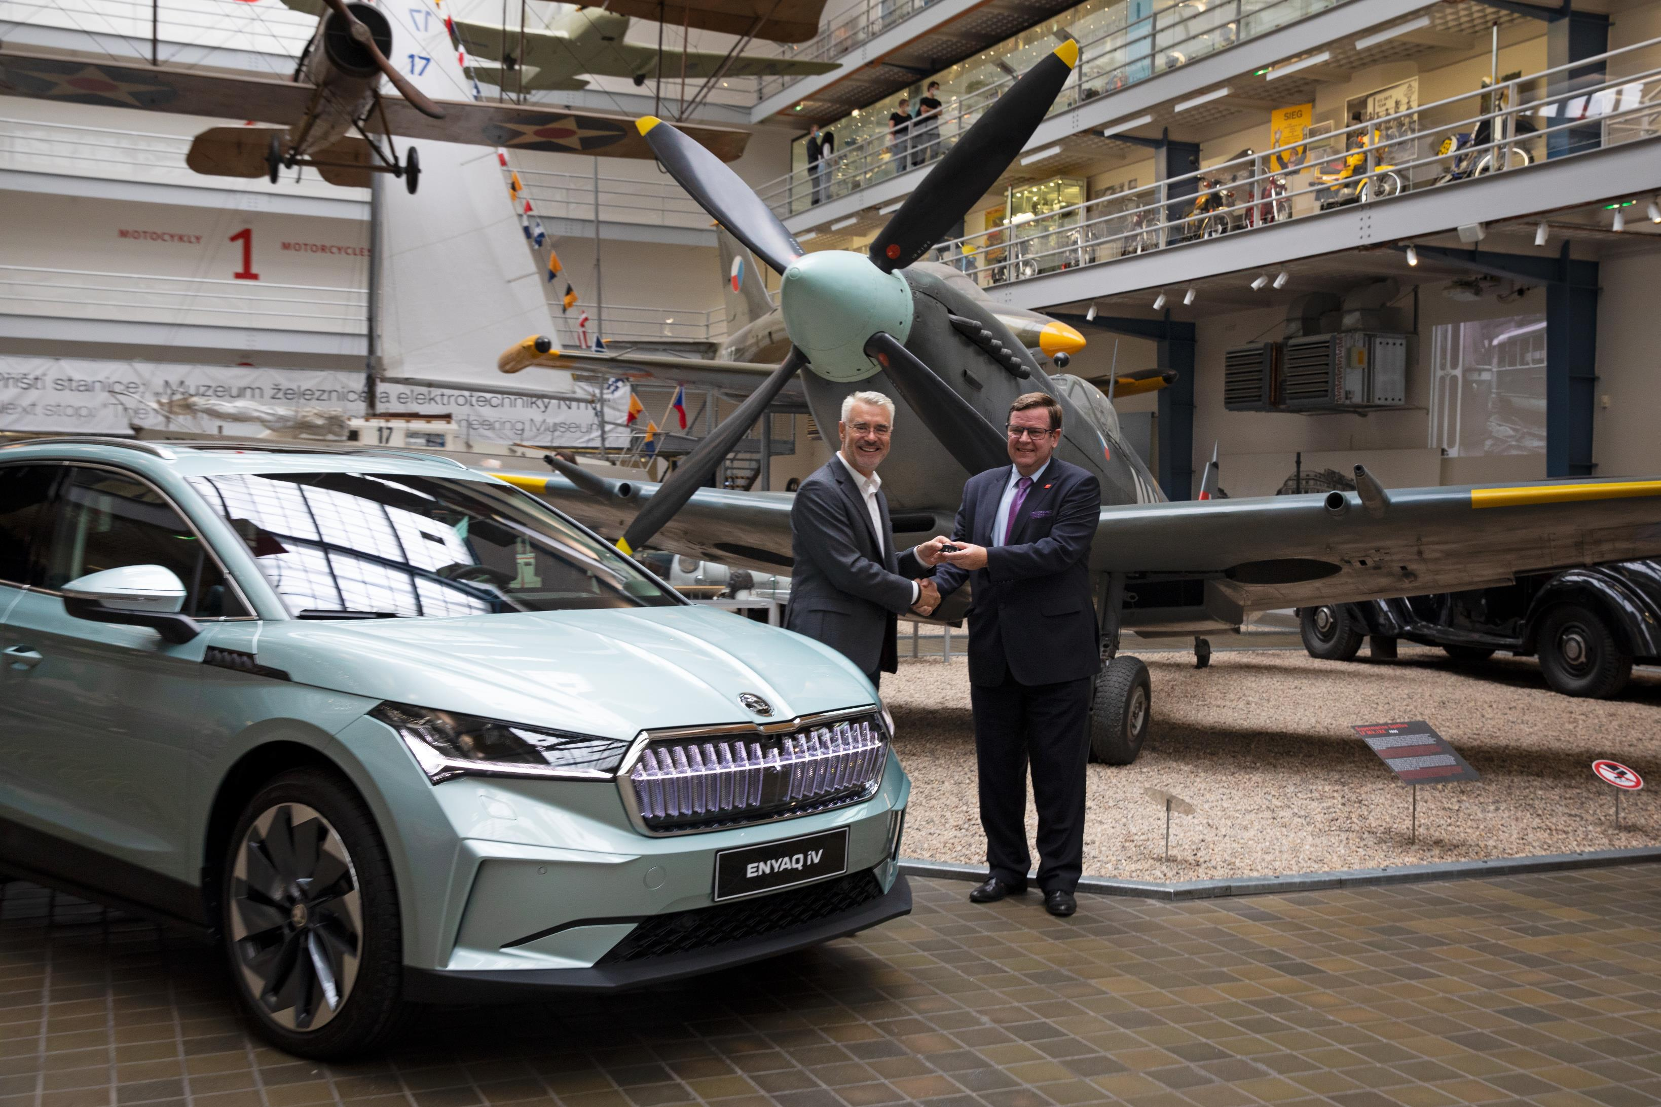
Generální ředitel Národního technického muzea Karel Ksandr a člen představenstva společnosti ŠKODA AUTO Michael Oeljeklaus při slavnostním aktu předání vozu ŠKODA ENYAQ iV v Dopravní hale NTM

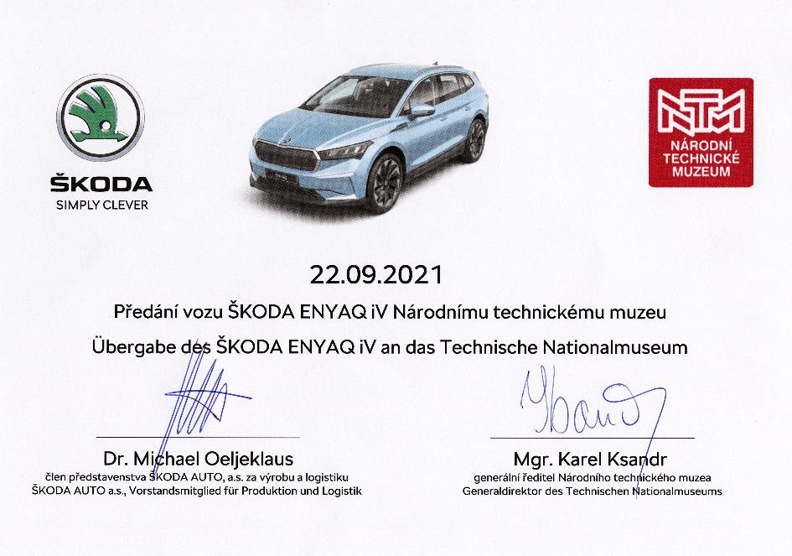
Tisková zpráva NTM 22. 9. 2021
Bc. Jan Duda
Vedoucí Odboru PR a práce s veřejností
E-mail: jan.duda@ntm.cz
Mob: +420 770 121 917
Národní technické muzeum
Kostelní 42, 170 00 Praha 7

